**Mots à savoir écrire**

|  |  |  |
| --- | --- | --- |
|  | | Trucs et astuces pour retenir le mot |
| Pour mardi | 1. **espace** |  |
| 1. **sans** |  |
| 1. **soixante** |  |
| 1. **escalier** |  |
| Pour jeudi | 1. **délicieux** |  |
| 1. **descendre** |  |
| 1. **balançoire** |  |
| 1. **naissance** |  |
| Pour vendredi | 1. **adresse** |  |
| 1. **maitresse** |  |
| 1. **voici** |  |

**Exercices**

1. Souligne les mots dans lesquels tu entends le son [s] :

Bassin – conserver – aviser – station – discuter – blesser – arrosage- décider – réserver – apercevoir – parasol – résidence – souriant – aspirer – voisin .

1. Réponds aux devinettes :

Je ne suis pas la terre, je suis …🡪………………………………………………………

Je sers à me balancer, je suis… 🡪 ………………………………………………..

Je contiens six dizaines, je suis…🡪…………………………………………………..

Je suis le contraire de « monter » , je suis …. 🡪………………………………………

|  |  |  |  |
| --- | --- | --- | --- |
| es | li |  | er |
| ce | ca | ci | nais |
| dé | san | li | eux |

1. Colorie soigneusement les syllabes qui vont ensemble et écris les mots que tu as trouvés. Il y en a quatre.

………………………………………………………………………………………………………………………………………………………………………………………………………………………………………………………………………………………………

1. Remplis la grille avec des mots de la liste :

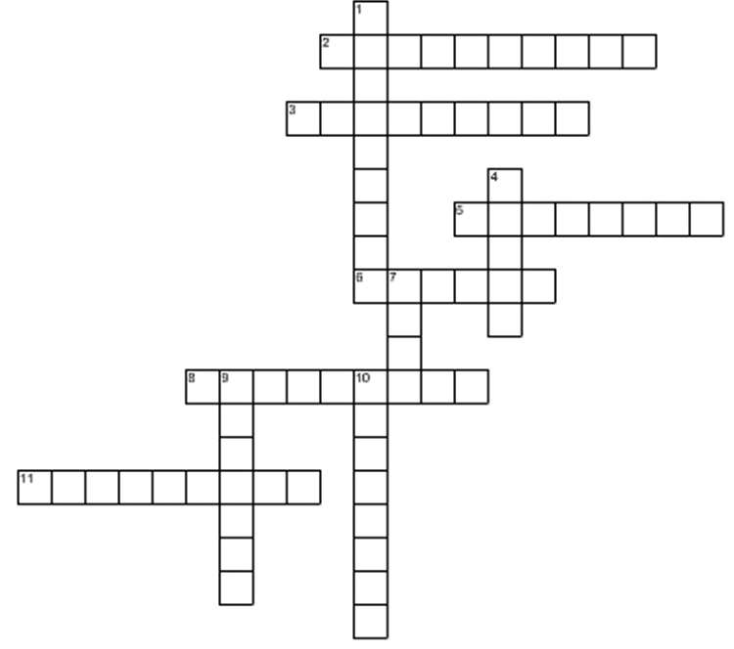**Horizontal →**

2. pour se balancer

3. aller vers le bas

5. six dizaines

6. là où il y a de la place

8. féminin de maître

11. savoureux

**Vertical ↓**

1. arrivée à la vie

4. voilà

7. homophone de 100

9. pour envoyer un message

10. pour monter

1. Donne le verbe de la même famille que les noms suivants :

Naissance 🡪……………………………

Balançoire 🡪…………………………..

Adresse 🡪……………………………

Espace 🡪………………………………

1. Donne un mot de la même famille (qui ne soit pas un verbe):

Espace 🡪……………………..

Descendre 🡪 …………………….

Délicieux 🡪………………………..